Проект во второй младшей группе на тему:
«Знакомство с профессией повар».
Вид проекта: Групповой, творческий, информационный, игровой.
Участники проекта: Дети второй младшей группы, воспитатель, родители.
1 этап Поисковый.
Цель: Дать представление детям о профессии повара.
Задачи:
1. Познакомить с профессией повар, его трудовыми процессами, с предметами - помощниками.
2. Закрепить знания о столовой посуде.
3.Воспитывать уважение к труду.
Предполагаемые итоги реализации проекта:
1.Знание детьми информации о профессии повар.
2.Понимание детьми значимости данной профессии.
3.Умение организовать сюжетно – ролевые игры на основе имеющихся знаний.
4.Проявление признательности и уважения к труду взрослых.
2 этап Аналитический.
Разработка проекта:
1.Создать развивающую среду:
-пополнить уголок «кухня». Внести атрибуты: фартуки, посуду, овощи, фрукты.
-внести дидактические и настольные игры: «Профессии»; «У кого что?»; «Собери картинку из кубиков»; «Кто что делает»; «Чудесный мешочек».
-пополнить библиотечку книгами Б. Заходер «Все работы хороши»; В. Маяковский «Кем быть?»; К. Чуковский «Федорино горе».
- оформить альбом «Стихи о поваре».
2. Организовать непосредственно образовательную деятельность:
Социально – личностное развитие, знакомство с профессией повар.
Речевое развитие – рассматривание картины повар.
Продуктивная деятельность (аппликация), «Укрась тарелочку»; (лепка) «Миска с яблоками».
3. Совместная деятельность воспитателя с детьми:
-экскурсия на кухню,
-беседа о поваре,
-рассматривание картин, иллюстраций,
-чтение художественной литературы,
-дидактические и настольные игры,
-сюжетно – ролевые игры: «Готовим борщ», «Приглашение в гости», «Готовим компот для куклы Кати»,
-пальчиковые игры « Салат», «Капуста»
-разучивание стихотворений о поваре, беседа о овощах, отгадывание загадок о посуде, овощах и фруктах.
-Рассказ детей «Как готовит моя бабушка».
4.Самостоятельная деятельность детей
- рассматривание картин, иллюстраций, раскрашивание раскрасок «Овощи – фрукты», «Посуда», «Все работы хороши».
- настольные и дидактические игры « Профессии», «Овощи – фрукты», «У кого что», «Собери картинку из кубиков», «Кто что делает?», «Чудесный мешочек».
- сюжетно – ролевые игры: « готовим борщ», «приглашение в гости», «готовим компот для куклы Кати».
5. Взаимодействие с семьёй.
-совместное изготовление атрибутов для сюжетно – ролевой игры «Повар»
- пополнить уголок «кухня» посудой, овощами, фруктами;
-шитье фартуков.
- подборка стихов о профессии повар.
3 этап Практический.
Формы работы.
Содержание:
1.Познавательная деятельность (речевое развитие). Рассматривание картины «Повар»
2. Социально – личностное развитие. Знакомство с профессией «Повар».
3. Продуктивная деятельность (аппликация) «Укрась тарелочку», (лепка) «Миска с яблоками».
2. Совместная деятельность с детьми в режимных моментах.
1. Игровая деятельность. Сюжетно ролевые игры: «Готовим борщ», «Приглашение в гости», «Готовим компот для куклы Кати».
2. Дидактические и настольные игры «Профессии», «У кого что?», «Собери картинку из кубиков», «Кто что делает», «Чудесный мешочек».
3. Экскурсия на кухню.
4.Разучивание стихотворений о поваре.
5. Рассказ детей «Как готовит моя бабушка».
6. Чтение художественной литературы В. Маяковский «Кем быть?», К. Чуковский «Федорино годе», Б. Заходер «Все работы хороши».
7.Отгадынивае загадок об овощах, фруктов, посуде.
8.Пальчиковые игры «Салат», «Капуста».
3.Самостоятельная деятельность.
1. Раскрашивание раскрасок «Овощи – фрукты», «Посуда», «Все работы хороши».
2.Настольные и дидактические игры «Профессии», «У кого что?», «Собери картинку из кубиков», «Кто что делает», «Чудесный мешочек».
3. Сюжетно – ролевые игры «Готовим борщ», «Приглашение в гости», «Готовим компот для куклы Кати».
4. Взаимодействие с семьёй.
1. Совместное изготовление атрибутов для сюжетно – ролевых игр.
2.Пополнить уголок «кухня» посудой, овощами,фруктами.
3.Шитье фартуков.
4. Подборка стихов о профессии повар.
4 этап Презентация проекта.
1. Выставка рецептов.
2.Представление альбома «Стихи о поваре».
3. «Домашние посиделки» с родителями. Презентация своих кулинарных способностей.
5 этап Контрольный.
Беседа с детьми о профессии повар.

Стихи о профессии «Повар»

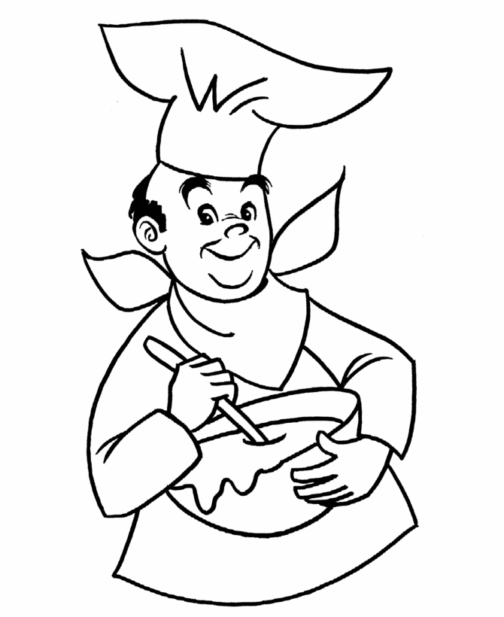

Б. Заходер «Повара»
Как легко приготовить обед!
Ничего в этом трудного нет,
Это проще простого:
Это раз – и готово!
(Если мама готовит обед.)
Но бывает, что некогда маме,
И обед себе варим мы сами,
И тогда
(Не пойму, в чём секрет!)
Очень
Трудно
Готовить
Обед!

*****
Чашки, ложки, поварёшки,
Искупалися матрёшки,
Бульк!

*****
Дайте повару продукты
Мясо птицы, сухофрукты,
Рис, картофель… И тогда
Ждёт вас вкусная еда.

******
Повар, повар, поваренок!
Молодёнок, удалёнок!
Повар скалкою стучал,
Повар миской громыхал,
Ложки, вилки разбирал
Да кастрюли наполнял.
Повар ноченьку не спал-
Званый ужин накрывал,
Всех гостей он созывал,
Вкусным блюдом угощал.
Гости ели, пили,
Повара хвалили,
Котлы опустошили,
Домой укатили
А повару оставили
Лишь посуду разбирать –
Ложись, бедняжка – кулинар,
Не кушавши в кровать!

*****
Повар Вася очень ловко
Чистит ножиком морковку.
Сыр на крупной тёрке трёт.
Взад – вперёд да взад – вперёд.
Суп мешает поварешкой
И толкушкой мнёт картошку
Режет ножиком укроп,
Вжик – вжик – вжик и в миску оп!
Получилось вкусно чтобы,
Лично с блюд снимает пробы.
Всё посолит, поперчит
И горчицей погорчит.

*****
А у нас сегодня в группе
Будет новая игра!
Все девчонки – поварихи,
А мальчишки повара.
Мы халатики наденем
Колпаки на головах
И кастрюльки с черпаками
Разложи ли на столах
Наши кубики – картошка
А морковка – карандаш.
Даже мячик станет луком
Будет вкусным супчик наш
Всё посолим, помешаем,
По тарелкам разольём.
Кукол весело посадим
И накормим перед сном.
Мы сегодня поварихи,
Мы сегодня повара.
Но тарелочки помоем,
Ведь закончилась игра.

Профессия «Повар»
Цель: развивать познавательную активность, интерес к окружающему миру.
Задачи:
1. Дать представление о профессии повара, предметах необходимых для работы.
2. Воспитывать уважение к труду взрослых.
Ход:
1. Сюрпризный момент (Беседа)
Воспитатель вносит накрытую корзинку в группу.
Воспитатель: как вы думаете, что в корзинке?
Дети: игрушки….
Воспитатель: давайте посмотрим, что лежит в корзинке (в корзинке овощи)
Воспитатель: назовите, какие овощи я вам принесла.
Дети: морковка, капуста, картошка….
Воспитатель: что можно приготовить из овощей?
Дети: суп, борщ, салат….
Воспитатель: где готовят?
Дети: на кухне.
Воспитатель: кто готовит вам дома?
Дети: мама, бабушка, папа.
Воспитатель: ребята, как вы думаете, кто вам готовит в детском саду?
Дети: тетя, мама…
2. Экскурсия на кухню
Воспитатель: есть такая очень важная и нужная профессия - повар. Я приглашаю вас на экскурсию, на нашу кухню. Там мы с вами познакомимся с поваром Надеждой Фёдоровной.
Дети вместе с воспитателем идут на кухню, там их встречает повар.
Воспитатель: посмотрите какая кухня большая и светлая.
Повар: ребята, а дома в чём готовят суп?
Дети: в кастрюле.
Повар: в каких кастрюлях маленьких или больших?
Дети: в больших и маленьких.
Повар: я покажу, в какой кастрюле я буду готовить вам суп (показывает кастрюли).
Воспитатель: дети, почему такие большие кастрюли?
Дети: много готовят.
Воспитатель: Надежда Фёдоровна, расскажите нам, какие предметы вам помогают в работе?
Повар показывает предметы и рассказывает для чего они нужны.
Воспитатель: ребята, для чего повару нож?
Дети: чтобы резать овощи, хлеб, чистить картошку и т.д.
Воспитатель: для чего половник?
Дети: им наливают суп.
Воспитатель: для чего сковородка?
Дети: жарить.
Воспитатель: зачем нужны кастрюли?
Дети: что бы варить в них.
Воспитатель: мясорубка для чего?
Дети: рубить овощи, мясо.
Воспитатель: Надежда Фёдоровна расскажите, что Вы приготовили сегодня на обед? (рассказ повара).
Воспитатель: спасибо вам за рассказ, а нам пора в группу. Ребята, а давайте приготовим обед для наших кукол.
В группе организуется сюжетно-ролевая игра «Обед для кукол».

